NAMA : Andi Wicaksono Nugroho

NIM : E41201570

SS OUTPUT :

1. Tampilan Awal

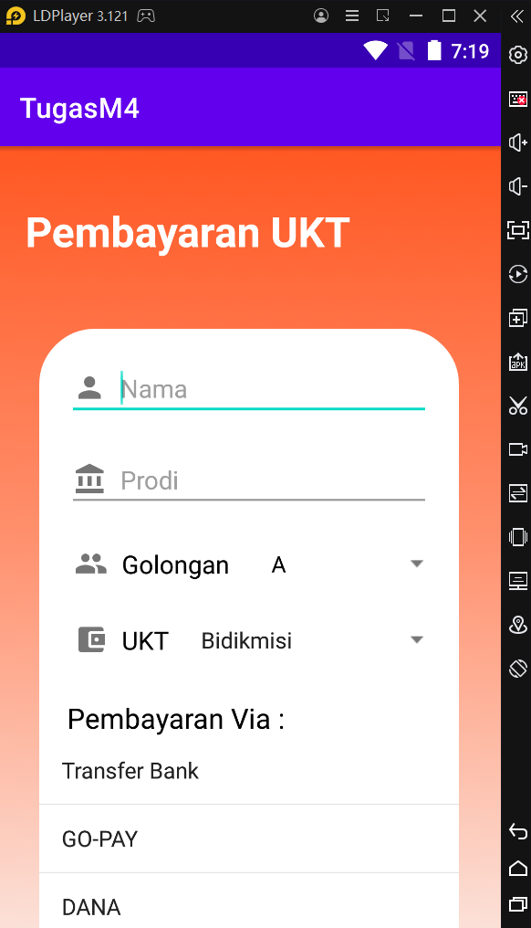

1. Prodi (AutoComplete Text)

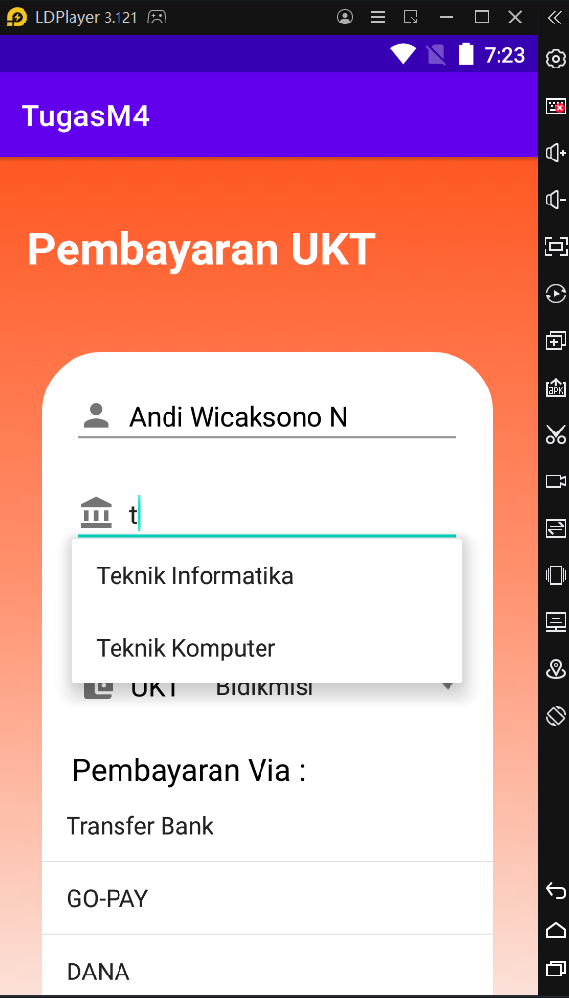

1. Golongan (Spinner)

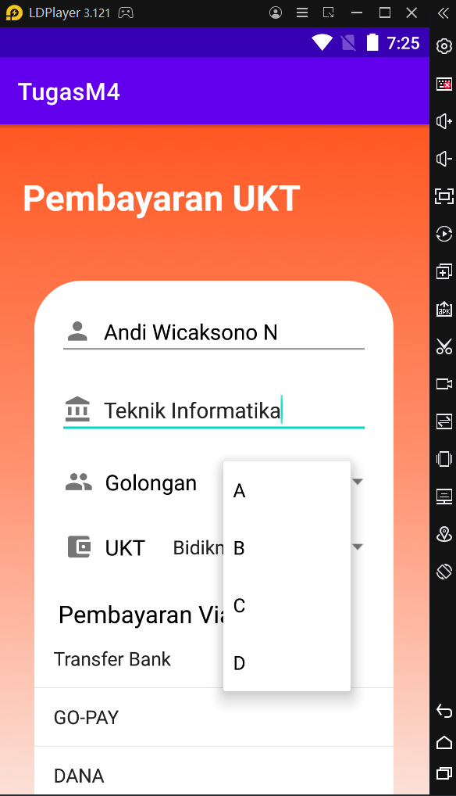

1. UKT (Spinner)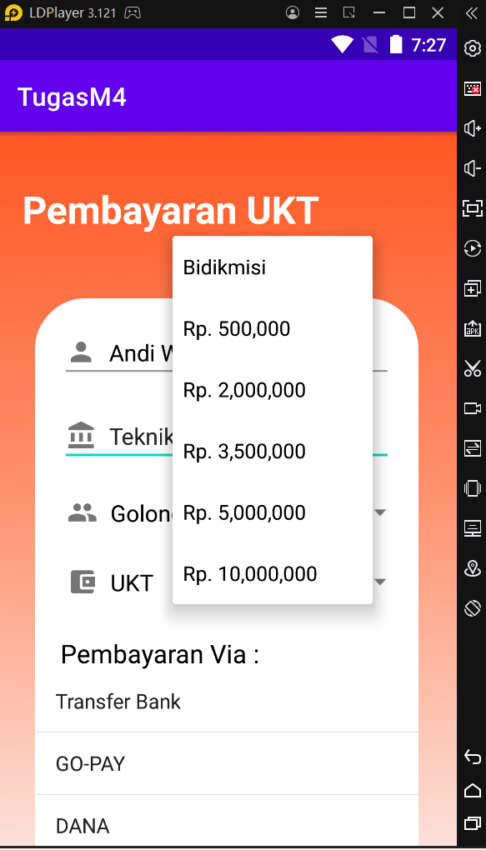
2. Via Pembayaran (ListView)

